[US-004] - Catálogo de Produtos
Situação: | Em Andamento
Projeto: | EBAC-SHOP
Versões Afetadas: | 1.0

Tipo: | História | Prioridade: | Média
Solicitante: | Lucas Linden | Responsável:
Resolução: |  | Pontuação: | 13
Tempo Estimado:

Anexos: | 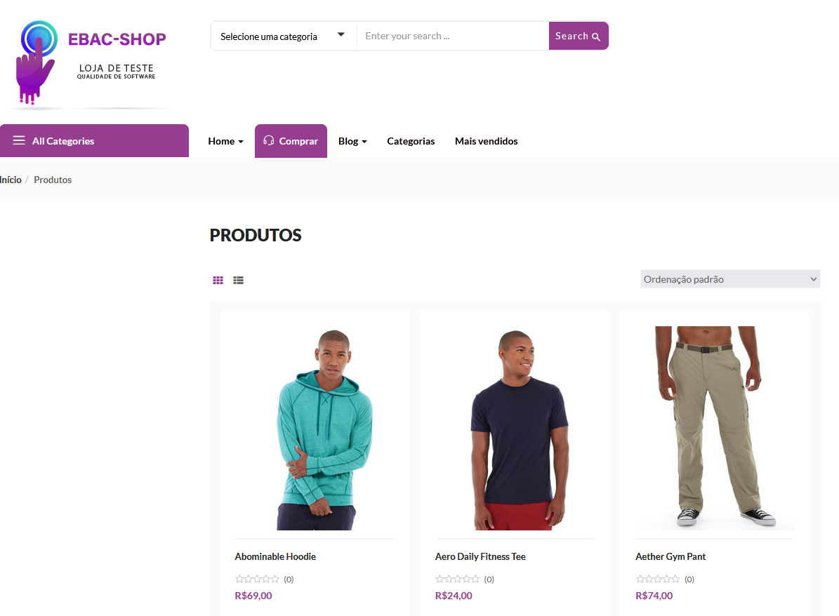

Descrição:
Como cliente da EBAC-SHOP
Quero poder acessar uma página com todos os produtos
Para poder verificar o catálogo de produtos disponíveis

Regras de negócio:
- Os produtos devem ser exibidos inicialmente e Ordenação padrão;
- Deve ser possível alterar a ordenação dos produtos na tela;
- Deve ser possível exibir os produtos em lista ou grid;
- Devem ser exibidos 9 produtos por página e haver paginação.

